Licenciatura em Engenharia Informática

1º semestre, ramo SI

**Projeto de Desenvolvimento de Aplicações Empresariais**

Aplicação Monitorização de Embalagens

*Docente:*

Carlos Ferreira

*Trabalho realizado por:*

Ana Martins – 2201789

Joel Bastos – 2191618

José Pereira – 2211033

Tiago Baptista – 2191826

Leiria, 8 de novembro de 2024

Sistemas de Apoio ao Cliente

- Um cliente faz login no site utilizando o protocolo HTTP, verbo **POST**, para o sítio: **/appmonitor/api/auth/login**

Resposta **enviada** para este recurso segue o formato JSON:

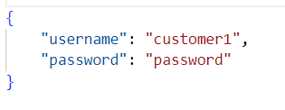

Resposta **devolvida** para este recurso segue o formato JSON:

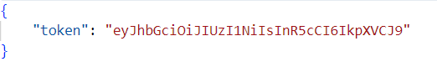

- Um cliente consulta os seus dados pessoais, utilizando o protocolo HTTP, verbo **GET**, para o sítio: **/appmonitor/api/customer/{customerUsername}**

Resposta **devolvida** por este recurso segue o formato JSON:

- Um cliente atualiza a sua password do site utilizando o protocolo HTTP, verbo **PATCH**, para o sítio: **/appmonitor/api/auth/set-password**

Resposta **enviada** para este recurso segue o formato JSON:

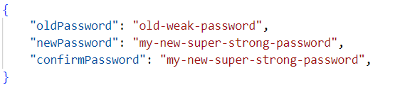

Resposta **devolvida** para este recurso segue o formato JSON:

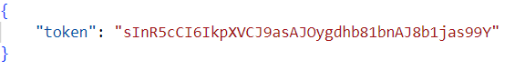

- Um cliente atualiza os seus dados pessoais, utilizando o protocolo HTTP, verbo **PUT**, para o sítio: **/appmonitor/api/customer/{customerUsername}**

Resposta **enviada** para este recurso segue o formato JSON:

Resposta **devolvida** por este recurso segue o formato JSON:

- Um cliente consulta as suas encomendas, utilizando o protocolo HTTP, verbo **GET**, para o sítio: **/appmonitor/api/order**

Resposta **devolvida** por este recurso segue o formato JSON:

- Um cliente consulta os volumes de uma determinada encomenda, utilizando o protocolo HTTP, verbo **GET**,  
para o sítio: **/appmonitor/api/order/{orderId}/volumes**

Resposta **devolvida** por este recurso segue o formato JSON:

- Um cliente consulta os sensores associados a um determinado volume, utilizando o protocolo HTTP, verbo **GET**, para o sítio: **/appmonitor/api/order/{orderId}/volume/{volumeId}/sensors**

Resposta **devolvida** por este recurso segue o formato JSON:

- Um cliente consulta o histórico de um determinado sensor, utilizando o protocolo HTTP, verbo **GET**, para o sítio: **/appmonitor/api/order/{orderId}/volume/{volumeId}/sensor/{sensorId}**

Resposta **devolvida** por este recurso segue o formato JSON:

- Um cliente consulta os produtos de um determinado volume utilizando o protocolo HTTP, verbo **GET** para o sítio: **/appmonitor/api/order/{orderId}/volume/{volumeId}/products**

Resposta **devolvida** por este recurso segue o formato JSON:

Sistema de Logística

- Um empregado faz login no site utilizando o protocolo HTTP, verbo **POST**, para o sítio: **/appmonitor/api/auth/login**

Resposta **enviada** para este recurso segue o formato JSON:

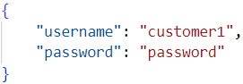

Resposta **devolvida** para este recurso segue o formato JSON:

- Um empregado atualiza a sua password do site utilizando o protocolo HTTP, verbo **PATCH**, para o sítio: **/appmonitor/api/auth/set-password**

Resposta **enviada** para este recurso segue o formato JSON:

Resposta **devolvida** para este recurso segue o formato JSON:

- Um empregado consulta os seus dados pessoais, utilizando o protocolo HTTP, verbo **GET**, para o sítio: **/appmonitor/api/employee/{employeeUsername}**

Resposta **devolvida** por este recurso segue o formato JSON:

- Um empregado atualiza os seus dados pessoais, utilizando o protocolo HTTP, verbo **PUT**, para o sítio: **/appmonitor/api/employee/{employeeUsername}**

Resposta **enviada** para este recurso segue o formato JSON:

Resposta **devolvida** por este recurso segue o formato JSON:

- Um empregado consulta os clientes da empresa para associar a uma encomenda, utilizando o protocolo HTTP, verbo **GET**, para o sítio: **/appmonitor/api/customer**

Resposta **devolvida** por este recurso segue o formato JSON:

- Um empregado consulta os produtos disponíveis da empresa (que ainda não foram associadas a um volume) utilizando o protocolo HTTP, verbo **GET**, para o sítio: **/appmonitor/api/product/available**

Resposta **devolvida** por este recurso segue o formato JSON:

- Um empregado consulta os produtos da empresa que ainda não foram associados a um volume, e que precisam de uma embalagem obrigatória, utilizando o protocolo HTTP, verbo **GET**, para o sítio: **/appmonitor/api/product/needs-package**

Resposta **devolvida** por este recurso segue o formato JSON:

- Um empregado consulta os produtos da empresa que ainda não foram associados a um volume, e não precisam de embalagem obrigatória utilizando o protocolo HTTP, verbo **GET**, para o sítio: **/appmonitor/api/product/ready-for-volume**

Resposta **devolvida** por este recurso segue o formato JSON:

- Um empregado consulta as embalagens disponíveis da empresa (que ainda não foram associadas a um volume), utilizando o protocolo HTTP, verbo **GET**, para o sítio: **/appmonitor/api/package/available**

Resposta **devolvida** por este recurso segue o formato JSON:

- Um empregado consulta as embalagens disponíveis da empresa que ainda não foram associadas a um volume, e que têm produtos associados, utilizando o protocolo HTTP, verbo **GET**, para o sítio: **/appmonitor/api/package/ready-for-volume**

Resposta **devolvida** por este recurso segue o formato JSON:

- Um empregado consulta os tipos de sensores disponíveis na empresa para poder criar um sensor, utilizando o protocolo HTTP, verbo **GET**, para o sítio: **/appmonitor/api/sensortype**

Resposta **devolvida** por este recurso segue o formato JSON:

- Um empregado consulta as encomendas disponíveis para associar a um volume, utilizando o protocolo HTTP, verbo **GET**, para o **sítio: /appmonitor/api/order/available**

Resposta **devolvida** por este recurso segue o formato JSON:

- Um empregado cria um volume associado a uma encomenda (a encomenda é criada automaticamente se ainda não existir, se existir envia o id da encomenda a que quer associar o volume), utilizando o protocolo HTTP, verbo **POST**, para o sítio: **/appmonitor/api/volume**

Resposta **devolvida** por este recurso segue o formato JSON:

- Um empregado associa vários produtos (que tem uma embalagem obrigatória) a uma embalagem, utilizando o protocolo HTTP, verbo **PATCH**, para o sítio: **/appmonitor/api/package/{packageId}/add-products**

Resposta **enviada** por este recurso segue o formato JSON:

Resposta **devolvida** por este recurso segue o formato JSON:

- Um empregado remove vários produtos de uma embalagem, utilizando o protocolo HTTP, verbo **PATCH**, para o sítio: **/appmonitor/api/package/{packageId}/remove-products**

Resposta **enviada** para este recurso segue o formato JSON:

Resposta **recebida** para este recurso segue o formato JSON:

- Um empregado associa um produto (que não tem embalagem obrigatória) a um volume, utilizando o protocolo HTTP, verbo **PATCH**, para o sítio: **/appmonitor/api/volume/{volumeId}/associate-product/{productId}**

Resposta **devolvida** por este recurso segue o formato JSON:

- Um empregado desassocia um produto de um volume, utilizando o protocolo HTTP, verbo **PATCH**, para o sítio: **/appmonitor/api/volume/{volumeId}/dissociate-product/{productId}**

Resposta **devolvida** por este recurso segue o formato JSON:

- Um empregado associa uma embalagem (tem de ter produtos) a um volume, utilizando o protocolo HTTP, verbo **PATCH**, para o sítio: **/appmonitor/api/volume/{volumeId}/associate-package/{packageId}**

Resposta **devolvida** por este recurso segue o formato JSON:

- Um empregado desassocia uma embalagem de um volume, utilizando o protocolo HTTP, verbo **PATCH**, para o sítio: **/appmonitor/api/volume/{volumeId}/dissociate-package/{packageId}**

Resposta **devolvida** por este recurso segue o formato JSON:

- Um empregado verifica quais os sensores obrigatórios naquele volume, utilizando o protocolo HTTP, verbo **GET**, para o sítio: **/appmonitor/api/volume/{volumeId}/mandatory-sensors**

Resposta **devolvida** por este recurso segue o formato JSON:

- Um empregado cria um sensor e associa a um volume, utilizando o protocolo HTTP, verbo **POST**, para o sítio: **/appmonitor/api/sensor**

Resposta **enviada** para este recurso segue o formato JSON:

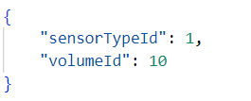

Resposta **devolvida** por este recurso segue o formato JSON:

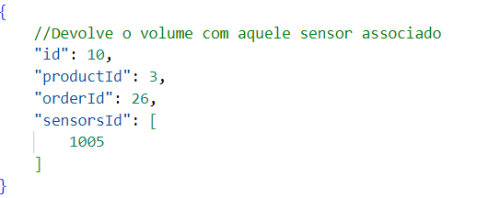

- Um empregado verifica quais os sensores já colocados naquele volume, utilizando o protocolo HTTP, verbo **GET**, para o sítio: **/appmonitor/api/volume/{volumeId}/sensors**

Resposta **devolvida** por este recurso segue o formato JSON:

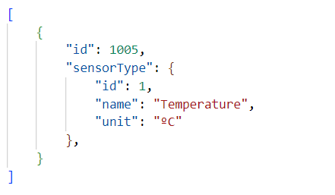

- Um empregado diz que um volume foi enviado utilizando o protocolo HTTP, verbo **PATCH**, utilizando o sítio: **/appmonitor/api/volume/{volumeId}/sent**

Resposta **devolvida** por este recurso segue o formato JSON: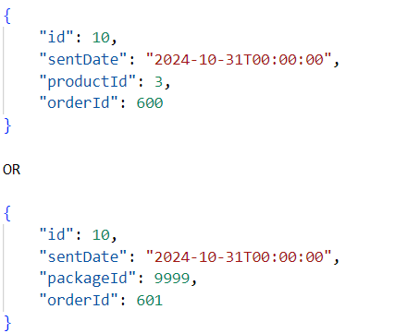

- Um empregado diz que o volume foi entregue utilizando o protocolo HTTP, verbo **PACTH**, utilizando o sítio: **/appmonitor/api/volume/{volumeId}/received**

Resposta **devolvida** por este recurso segue o formato JSON:

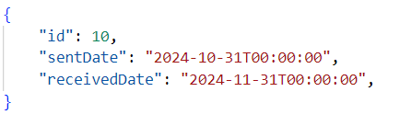

- Um empregado diz que a encomenda já foi entregue utilizando o protocolo HTTP, verbo **PATCH**, utilizando o sítio: **/appmonitor/api/order/{orderId}/delivered**

Resposta **devolvida** por este recurso segue o formato JSON:

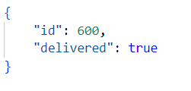

Front End Sensores

- Um sensor envia um valor para o sistema, utilizando o protocolo HTTP, verbo **PATCH**, para o sítio: **/appmonitor/api/sensor/{sensorId}/add-value**

Resposta **enviada** para este recurso segue o formato JSON:

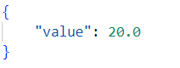

Sistema de Gestão Operacional

- Um gestor faz login no site utilizando o protocolo HTTP, verbo **POST**, para o sítio: **/appmonitor/api/auth/login**

Resposta **enviada** para este recurso segue o formato JSON:

Resposta **devolvida** para este recurso segue o formato JSON:

- Um gestor atualiza a sua password do site utilizando o protocolo HTTP, verbo **PATCH**, para o sítio: **/appmonitor/api/auth/set-password**

Resposta **enviada** para este recurso segue o formato JSON:

Resposta **devolvida** para este recurso segue o formato JSON:

- Um gestor consulta os seus dados pessoais, utilizando o protocolo HTTP, verbo **GET**, para o sítio: **/appmonitor/api/manager/{managerUsername}**

Resposta **devolvida** por este recurso segue o formato JSON:

- Um gestor atualiza os seus dados pessoais, utilizando o protocolo HTTP, verbo **PUT**, para o sítio: **/appmonitor/api/manager/{managerUsername}**

Resposta **enviada** para este recurso segue o formato JSON:

Resposta **devolvida** por este recurso segue o formato JSON:

- Um gestor consulta as encomendas efetuadas pelos clientes, utilizando o protocolo HTTP, verbo **GET**, para o sítio: **/appmonitor/api/orders**

Resposta **devolvida** por este recurso segue o formato JSON:

- Um gestor consulta as encomendas efetuadas por um determinado cliente, utilizando o protocolo HTTP, verbo **GET**, para o sítio: **/appmonitor/api/customer/{customerUsername}/orders**

- Um gestor consulta uma determinada encomenda, utilizando o protocolo HTTP, verbo **GET**, para o sítio: **/appmonitor/api/order/{orderId}**

Resposta **devolvida** por este recurso segue o formato JSON:

- Um gestor consulta os volumes de uma determinada encomenda, utilizando o protocolo HTTP, verbo **GET**, para o sítio: **/appmonitor/api/order/{orderId}/volumes**

Resposta **devolvida** por este recurso segue o formato JSON:

- Um gestor consulta os sensores associados a um determinado volume, utilizando o protocolo HTTP, verbo **GET**, para o sítio: **/appmonitor/api/order/{orderId}/volume/{volumeId}/sensors**

Resposta **devolvida** por este recurso segue o formato JSON:

- Um gestor consulta o histórico de um determinado sensor associado a um determinado volume, utilizando o protocolo HTTP, verbo **GET**, para o sítio: **/appmonitor/api/order/{orderId}/volume/{volumeId}/sensor/{sensorId}**

Resposta **devolvida** por este recurso segue o formato JSON:

- Um gestor consulta os produtos associados a um determinado volume, utilizando o protocolo HTTP, verbo **GET**, para o sítio: **/appmonitor/api/order/{orderId}/volume/{volumeId}/products**

Resposta **devolvida** por este recurso segue o formato JSON:

